Janvier 2024
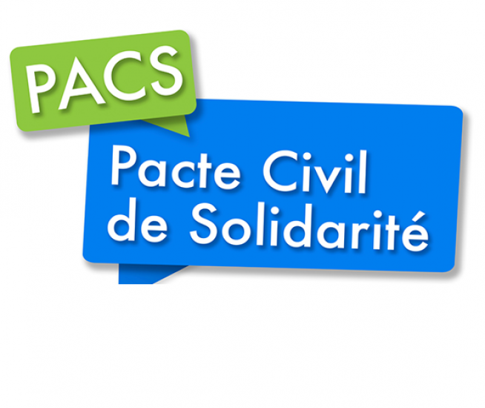
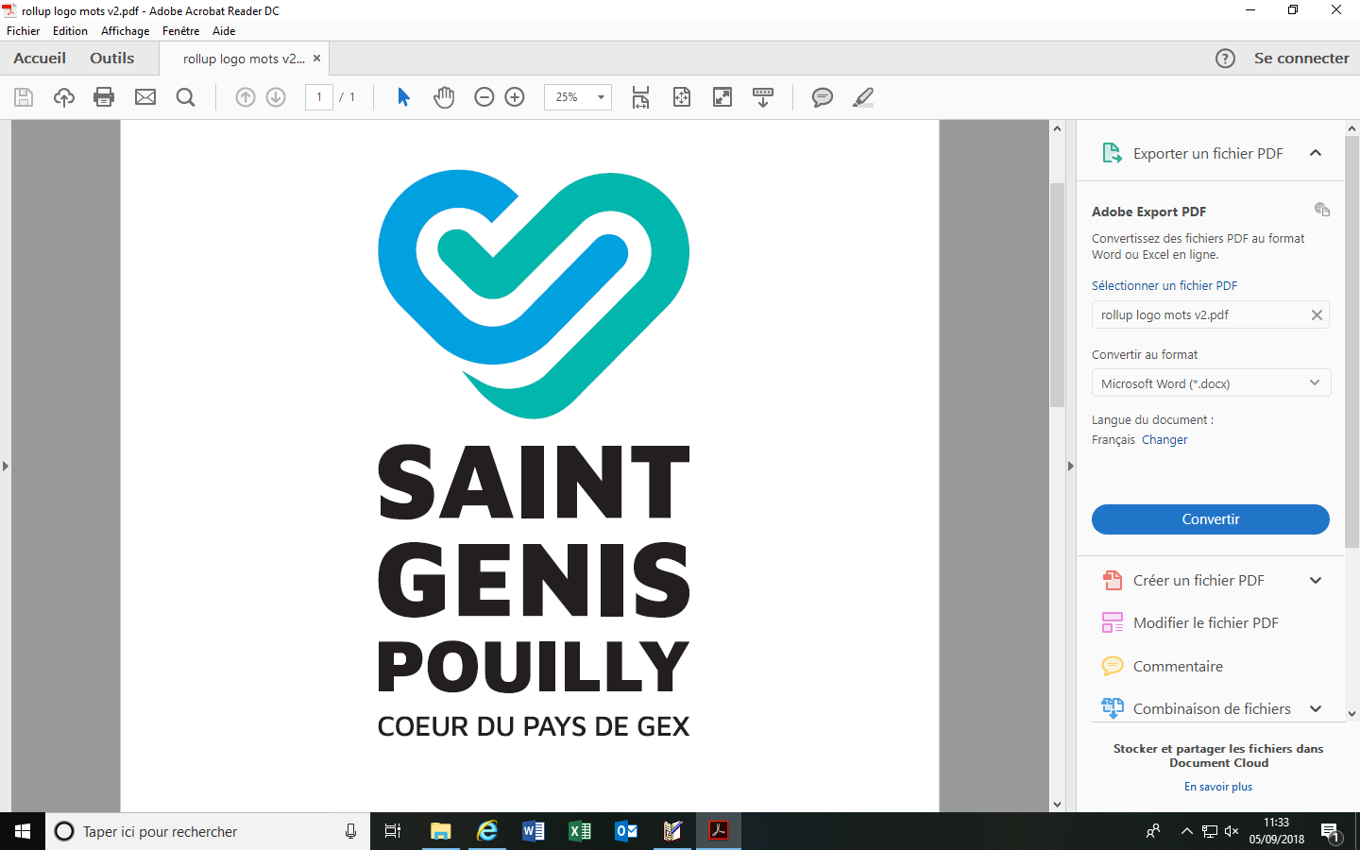
Service de l’état civil
 04 50 20 52 50
 etat.civil@saint-genis-pouilly.fr

PROJET DE PACS

Conditions de dépôt du dossier :

- La Mairie compétente en matière d’enregistrement du PACS (Pacte Civil de Solidarité) est votre Mairie de domicile commun.
- Les futurs partenaires doivent se présenter en personne et ensemble au service Accueil – Etat Civil pour déposer leurs documents. (la présence des 2 époux est obligatoire lors du dépôt)

Documents à fournir :

➢ La convention - type de pacte civil de solidarité (formulaire cerfa n° 15726*02) rédigée en Français et comporter la signature des deux partenaires
➢ Déclaration conjointe d’un PACS et attestations sur l’honneur de non-parenté, non-alliance et résidence commune (formulaire cerfa n° 15725*02)
➢ Pièce d’identité des deux partenaires, en cours de validité, (original + 1 photocopie recto/verso)

Pour les personnes de nationalité française :
- Copie intégrale d'acte de naissance : à demander dans la commune de votre lieu de naissance. La copie intégrale doit être datée de moins de 3 mois à la date du dépôt du dossier de pacs.
Pour les Français nés à l’étranger ou naturalisés : s’adresser au Ministère des affaires étrangères, service central de l’état civil, 44941 Nantes Cedex 9.
www.diplomatie.gouv.fr

Pour les ressortissants étrangers domiciliés en France : tous les documents sont à produire par le Consulat du pays de naissance en France :
- Acte de naissance de moins de six mois avant la date de dépôt du dossier de mariage. Si l’acte est en original, en langue étrangère, (délivré par le pays de naissance) ; il doit être accompagné de sa traduction par un traducteur expert (liste disponible en mairie ou auprès de la cour d’appel de Lyon)
- Un certificat de coutume de moins de six mois, si le certificat est en langue étrangère, il doit être traduit par un traducteur expert (ce certificat énonce les articles de loi étrangère qui doivent être conformes avec la loi française, c’est aussi un document qui prouve que le mariage français est reconnu par le pays étranger).
S’il n'existe aucun article ou règlement relatif à la conclusion du PACS dans les textes de loi actuellement en vigueur dans votre pays, le service consulaire doit attester qu’il ne peut pas fournir un certificat quelconque en la matière.
➢ Si vous êtes né à l’étranger : effectuer la demande de certificat de non-Pacs datant de moins de 3 mois sur le site https://www.service-public.fr/particuliers/vosdroits/R2107.
Il sera notifié dans ce document l’attestation de non-inscription au répertoire civil.

Pièces complémentaires pouvant être demandées :

- Si le partenaire est divorcé (e) : copie du livret de famille correspondant à l’ancienne ou aux anciennes union (s) avec mention du divorce. (ou document de l’état civil prouvant son divorce).

- Si le partenaire est veuf (ou veuve) : copie du livret de famille correspondant à l’ancienne union portant mention du décès ou la copie intégrale de l’acte de naissance de l’ex-époux avec mention du décès ou la copie intégrale de l’acte de décès de l’ex-époux.

